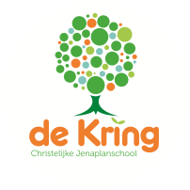

Nieuwsbrief Nr. 26.
Schooljaar 2019-2020

Woensdag 20.05.2020.
Kunnen we nog met vakantie?

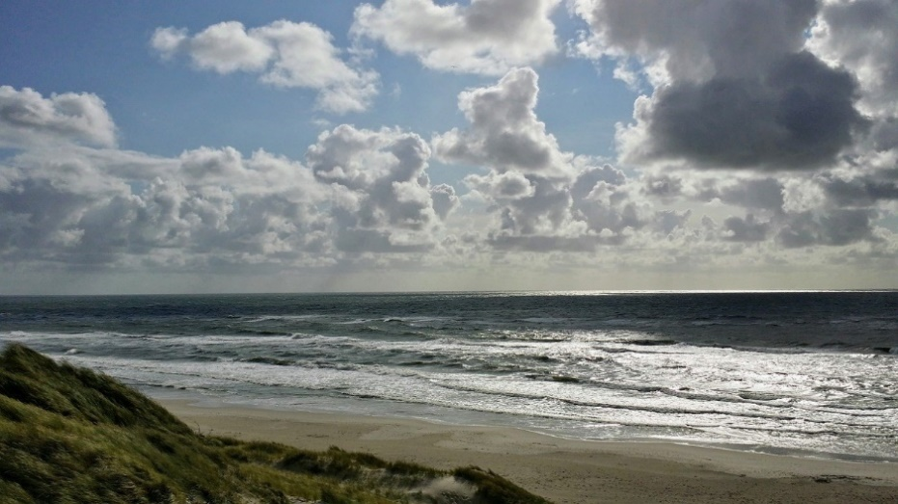

God die alles maakte,
de lucht en ’t zonlicht blij,
de hemel, zee en aarde,
zorgt ook voor mij.

‘Kunnen we nog met vakantie?’ Het lijkt momenteel de nationale hamvraag te zijn. Want zo vanzelfsprekend als het was is het nu ineens niet meer. Dat onbevangen vieren van vakantie roept bij mij beelden op van voor de crisis. Kent u dat gevoel? Net de Franse grens over en op de A31 stoppen bij een Aire. Het gevoel er al te zijn terwijl je nog de hele A6, de snelweg naar de zon, te gaan hebt.

Het liedje bovenaan leerde ik in de eerste klas. Juffrouw de Koning grifte de woorden in ons geheugen. De tekst maakte weinig bij mij los maar ik weet nog dat ik als kind ‘aansloeg’ op het woordje ‘zee.’ Dat had voor mij concrete betekenis. Het appelleerde aan vrije tijd en vakantie. Rockanje en Oostvoorne, de havenmond van de Nieuwe Waterweg bij Hoek van Holland en het Zwarte Plasje.

Het begrip ‘school’ is afkomstig van het Griekse `σχολή` dat `vrije tijd` betekent.
Vrije tijd betekent in die zin de ruimte en de tijd die je krijgt aan de start van je leven om je in een beschermde omgeving voor te bereiden op de periode wanneer de vrije tijd voorbij is. Veel ‘vrije tijd’ hebben we dit jaar niet gehad en toch is er veel geleerd. We hopen op meer school. In elk geval sluiten we het jaar af zoals we begonnen.

‘Waar gaan we op vakantie naar toe?’ Rockanje en Oostvoorne? Het Zwarte Plasje? We hebben als schoolgemeenschap veel meegemaakt. Het was een extreem turbulent jaar. Er is heel veel gevraagd van ouders en leerkrachten. Dit schoolseizoen zal de boeken ingaan als historisch. Er waren grote zorgen binnen gezinnen. Landelijk zijn er ruim 5700 overlijdens te betreuren. Daarom deel ik ook nog het derde coupletje van het liedje met u. Inmiddels maakt de eenvoudige inhoud wel het één en ander bij mij los. Met dank aan juffrouw de Koning.

God, Die alles maakte,
de maan, de sterrenrij,
als duist're wolken komen,
zorgt steeds voor mij.

Volledige opening van de scholen.

Gisterenavond werd bekend dat alle scholen voor Primair Onderwijs op 8 juni weer volledig openen. Ook voor ons betekent dit dat alle kinderen op maandag 8 juni weer gewoon naar school kunnen komen. We gaan dus van 50% van de kinderen naar 100%.
Het ministerie communiceerde de eerste richtlijnen voor de hervatting van de scholen;
- Leerlingen komen zoveel mogelijk lopend of met de fiets naar school.
- Ouders komen niet op het schoolplein of in de school.
- De school let er op dat leerlingen vaak hun handen wassen.
- Na school gaat iedereen direct naar huis of de BSO.

Deze richtlijnen zullen volgende week uitvoerig worden besproken en er wordt gekeken welke regels verder nog moeten worden uitgewerkt. Het zgn. regieteam corona van De Oorsprong bespreekt dit op woensdag 27 mei a.s.

Evaluatie twee fase noodonderwijs en opvang.

Deze week is in de MR, het overlegorgaan van ouders en leerkrachten/directie, de huidige werkwijze (heropening van de scholen vanaf 11.05) geëvalueerd. Welke ervaringen hebben we met elkaar opgedaan binnen de richtlijnen die de overheid stelde voor het gedeeltelijk openen van de scholen? Hoe zorgen we voor een goede balans tussen verschillende belangen van ouders, leerkrachten, onderwijs en regelgeving van de overheid?
Bovenstaande vragen zijn ook van belang wanneer er opnieuw tot een tweede intelligente lock down zou worden besloten. Inzet is het zoeken naar een scenario om die verschillende belangen zo goed mogelijk te combineren. Dat scenario wordt dan vooraf met ouders gedeeld en treedt in werking wanneer dat moet. In de komende weken zal de MR proberen een zo effectief mogelijk scenario uit te werken. Net als in de huidige noodsituatie zal ook een aangepaste werkwijze niet voor alle gezinnen de meest gewenste werkwijze zijn. De groepsleerkracht en/of directeur hoort dan ook graag van u hoe het thuis gaat, bijvoorbeeld wanneer u zich zorgen maakt over uw kind of wanneer u behoefte heeft aan ondersteuning. We denken graag met u mee. Ook op afstand zijn de leerkrachten bereikbaar voor u als ouder.

Landelijk onderzoek onderwijsinspectie naar de eerste periode ‘onderwijs op afstand.’

De Onderwijsinspectie deed gedurende de sluiting van de scholen onderzoek naar het zgn. ‘thuisonderwijs.’ Met behulp van vragenlijsten en telefonische interviews werd duidelijk hoe scholen het ‘onderwijs op afstand’ probeerden voort te zetten, hoe ze de noodopvang organiseerden en wat er werd gedaan met leerlingen in kwetsbare situaties. Het verslag voor het Primair Onderwijs vindt u hieronder.

file:///C:/Users/Gebruiker/Downloads/Resultaten+Primair+Onderwijs.pdf

De staat van het onderwijs.
Jaarlijks schrijft de Onderwijsinspectie over de actuele situatie van het onderwijs in de publicatie ‘De Staat van het Onderwijs.’ Het brengt cijfers en feiten bijeen, ze tonen resultaten en ontwikkelingen en signaleren verbanden en oorzaken. U vindt hieronder de link naar deze publicatie:
https://www.onderwijsinspectie.nl/documenten/rapporten/2020/04/22/staat-van-het-onderwijs-2020
Formatie en groepsverdeling.
Op de studiedag van 6 mei jl. hebben we met elkaar een concept formatie en groepsverdeling gemaakt. Die is door Edo bovenschools besproken met het bestuur. Afgelopen jaar hebben we te maken gehad met een aantal tijdelijke collega’s. Zij werden ingehuurd via externe aanbieders. Komend schooljaar zal onze school het moeten doen met het de zgn. Rijksvergoeding. Dit is het gewone bedrag dat elke school in ons land krijgt van de overheid o.b.v. het aantal leerlingen. De schoolleiding werkt momenteel aan een definitief plaatje waarbij we uitgaan van de huidige 10 groepen (opnieuw drie op de Akkerweg en zeven op de Sparrenlaan). Juni wordt een maand waarin we het definitieve plaatje bespreken met het team en de MR. Ongeveer twee weken voor de zomervakantie informeren we u over de groepsverdeling.
Tot slot.

- Agnes en Esther (stamgroep 1-2 Akkerweg) stuurden de ouders een berichtje over het verplaatsen van het speelhuisje van het plein naar het grasveldje bij hun lokaal. Nog even ter herinnering de hulpvraag in deze nieuwsbrief.
- Rond de locatie Akkerweg staan enkele grote eiken in de buurt van de schooltuin en het grasveld bij de stamgroepen 1-2 en 3-4-5. In verband met de problemen van de eikenprocessierups – de brandharen veroorzaken jeuk, bultjes en oogklachten - is aan het schoolbestuur gevraagd hier maatregelen tegen te nemen. Mogelijk wordt daarbij een beroep gedaan op de hulp van de gemeente.
- Bij deze nieuwsbrief ontvangt u ook weer de informatiebrief van het bestuur.

